教 師 在 職 專 業 進 修 研 習
研習名稱：壯圍國中『天造地社』社群精進計畫 研習
研習時間：2013/04/22(一) 13：30～15：30
研習地點：壯圍國中2F視聽教室
參加人員：余昱頡、周良芳、孫淑貞、張詠琳、葉麗美、蘇惠芬
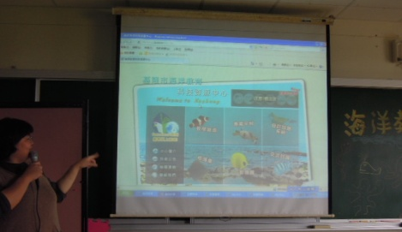
研習照片：

